2. Створення програмних застосувань засобами візуальних середовищ. З’єднання з БД різних форматів.
2.1. Цель работы

Усовершенствовать навыки создания базы данных в MS Access и MS SQL Server; научиться создавать проект используя Microsoft Visual Studio и язык программирования C#; научиться подключать базу данных к проекту и использовать ее; научиться создавать базу данных в Microsoft Visual Studio.

2.2 Методические указания по организации самостоятельной работы студентов

Необходимо повторить следующий теоретический материал: создание нового Windows Application проекта в Microsoft Visual Studio, подключение базы данных к проекту, использование элементов для работы с базами данных.

2.3 Порядок выполнения работы и методические указания к ее выполнению

2.3.1 Создание проекта Windows Forms Application

Для создания нового проекта в Microsoft Visual Studio необходимо выполнить следующую последовательность действий: на панели вверху выбрать File → New → Project. Далее в появившимся диалоговом окне New Project выбрать Templates → Visual C# → Windows → Windows Forms Application. В поле Name задайте имя проекта «Hostel» (см. рис. 2.1), в поле Location укажите путь, куда вы хотите сохранить свой проект и нажмите кнопку OK.

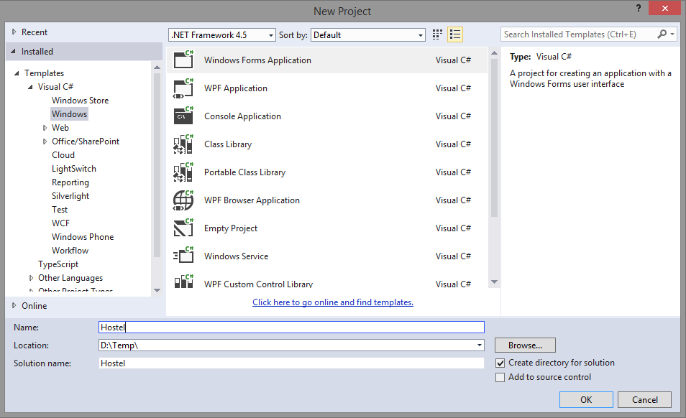

Рисунок 2.1 – Выбор типа создаваемого проекта

2.3.2 Создание подключения к базе данных

После создания проекта щелкните правой кнопкой мыши по форме и нажмите пункт Properties. Задайте в поля Name и Text значение «MainForm». После этого на панели элементов Toolbox выберите элемент bindingSource и перетащите его на форму. Откройте свойства bindingSource1 и щелкните по полю DataSource. В выплывающем списке выберите Add Project Data Source…. …. В новом диалоговом окне (см. рис. 2.2) выберите тип источника данных Database и нажмите кнопку Next. Выберите тип модели Dataset и опять нажмите Next. На следующем этапе нажмите кнопку «New Connection» и в новом диалоговом окне (см. рис. 2.3) выберите путь к вашей созданной базе данных и нажмите кнопку ОК.

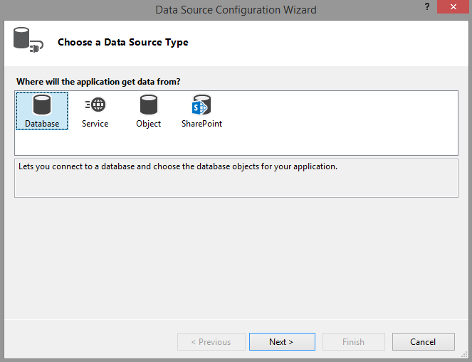

Рисунок 2.2 – Выбор источника данных

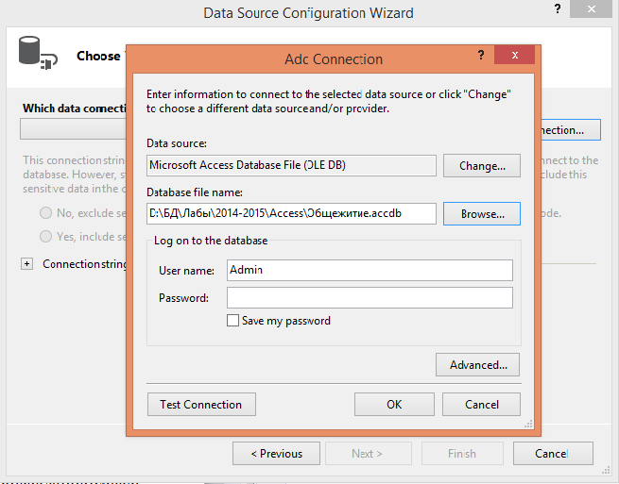

Рисунок 2.3 – Создание подключения

После этого нажмите кнопку «Next». После нажатия отобразится диалоговое окно, в котором будет спрашиваться, хотите ли скопировать файл (вашу базу данных) в ваш проект и изменить соединение. Следует выбрать кнопку «Да»(см. рис. 2.4).

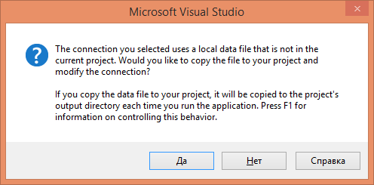

Рисунок 2.4 – Подтверждение создания локальной базы данных

После этого в окне создания подключения к базе данных необходимо выбрать элементы базы данных, которые нам будут нужны в проекте. Поэтому необходимо установить флажок на поле Tables и нажать кнопку Finish (см. рис.2.5).

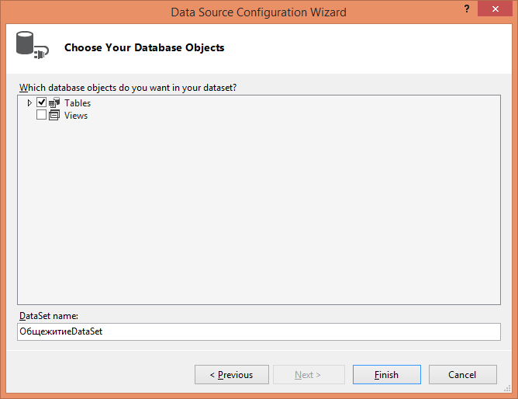
Рисунок 2.5- Завершение создания подключения

2.3.3 Создание таблицы

Добавьте на форму элемент DataGridView. В правом верхнем углу элемента щелкните по белому квадрату с иконкой треугольника внутри и выберите источник данных для таблицы: bindingSource1 → Комнаты. В результате на форме должна появиться таблица, как на рисунке ниже (см. рис. 2.6).

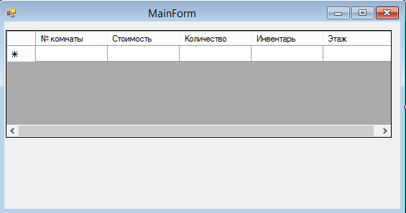

Рисунок 2.6 – Таблица Комнаты

2.3.4 Добавление навигации к таблице
Выберите элемент bindingNavigator и перетащите его на форму. Перейдите в свойства элемента bindingNavigator1. Для этого элемента выберите значение None для свойства Dock. В свойстве BindingSource выберите источником данных комнатыBindingSource. Теперь таблица имеет свою навигацию.
Аналогично добавьте и настройте элементы DataGridView и bindingNavigator для таблиц Студенты и Льготы.

2.3.5 Добавление меню формы

Выберите в панели Toolbox элемент MenuStrip и перетащите его на форму. Добавьте в меню пункт File → Exit.
После этого щелкните дважды по элементу File → Exit. Добавьте следующий код:

private void exitToolStripMenuItem_Click(object sender, EventArgs e)
{
Application.Exit();
}

Теперь при работе с приложением при нажатии на пункт меню Exit будет осуществляться выход из приложения.
Щелкните по форме и в окне Properties перейдите к событию FormClosing. Щелкните дважды по этому событию и добавьте следующий код:

private void MainForm_FormClosing(object sender, FormClosingEventArgs e)
{
комнатыTableAdapter.Update(общежитиеDataSet1);
льготыTableAdapter.Update(общежитиеDataSet1);
студентыTableAdapter.Update(общежитиеDataSet1);
}

Щелкните левой кнопкой мыши по базе данных Общежитие.accdb ( или с расширениием mdb для более ранних версий Access) в Solution Explorer и окне Properties перейдите к свойству Copy_To_Output_Directory. Установите в данном свойстве значение Copy if newer.
Конечный вид формы показан на рисунке 2.7. Запустите приложение, протестируйте. Покажите его работу преподавателю.

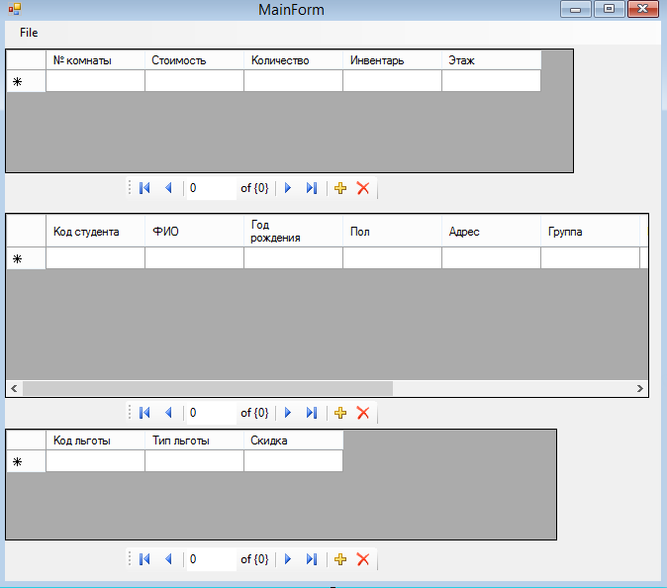

Рисунок 2.7- Главная форма

Вы уже обратили, наверное, внимание, что работать с русскоязычными названиями таблиц (а в дальнейшем и полей) при написании программных кодов неудобно. Кроме того, в дальнейшем могут возникнуть и более сложные проблемы с русскоязычными названиями. Поэтому рекомендуется при написании серьезных приложений использовать базы данных с англоязычными наименованиями таблиц и полей. Для этого можно, например, выполнить действия, которые описаны в пункте 2.3.6 (он является ознакомительным и необязательным для выполнения в лаб. работе). Мы же в лабораторной работе создадим англоязычную БД под СУБД MS SQL Server (см. пункт 2.3.7).

2.3.6 Создание базы данных Hostel в Ms Access (для ознакомления)
Создайте новую базу данных в Ms Access под названием Hostel. В этой базе данных должно быть 3 таблицы: Priveleges, Rooms, Students (конструкторы показаны на рис.2.9-2.11). База данных должна иметь такую структуру, как показано на рисунке 2.8. После создания базы данных сохраните ее.

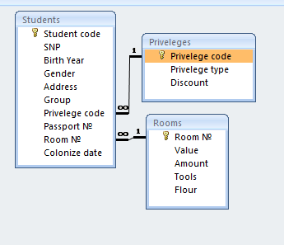

Рисунок 2.8 – Схема данных

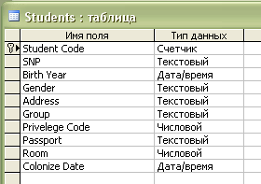
Рисунок 2.9 – Конструктор таблицы Students

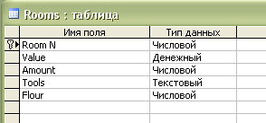
Рисунок 2.10 – Конструктор таблицы Rooms

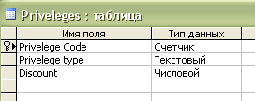
Рисунок 2.11 – Конструктор таблицы Priveleges

Заполните созданные таблицы данными (примерные данные показаны на рис.2.12-2.14)

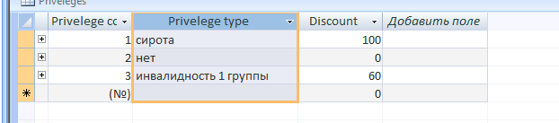
Рисунок 2.12 - Таблица Priveleges

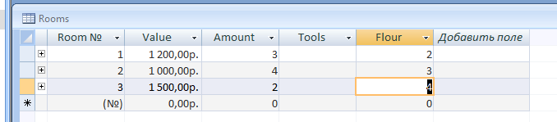
Рисунок 2.13 - Таблица Rooms

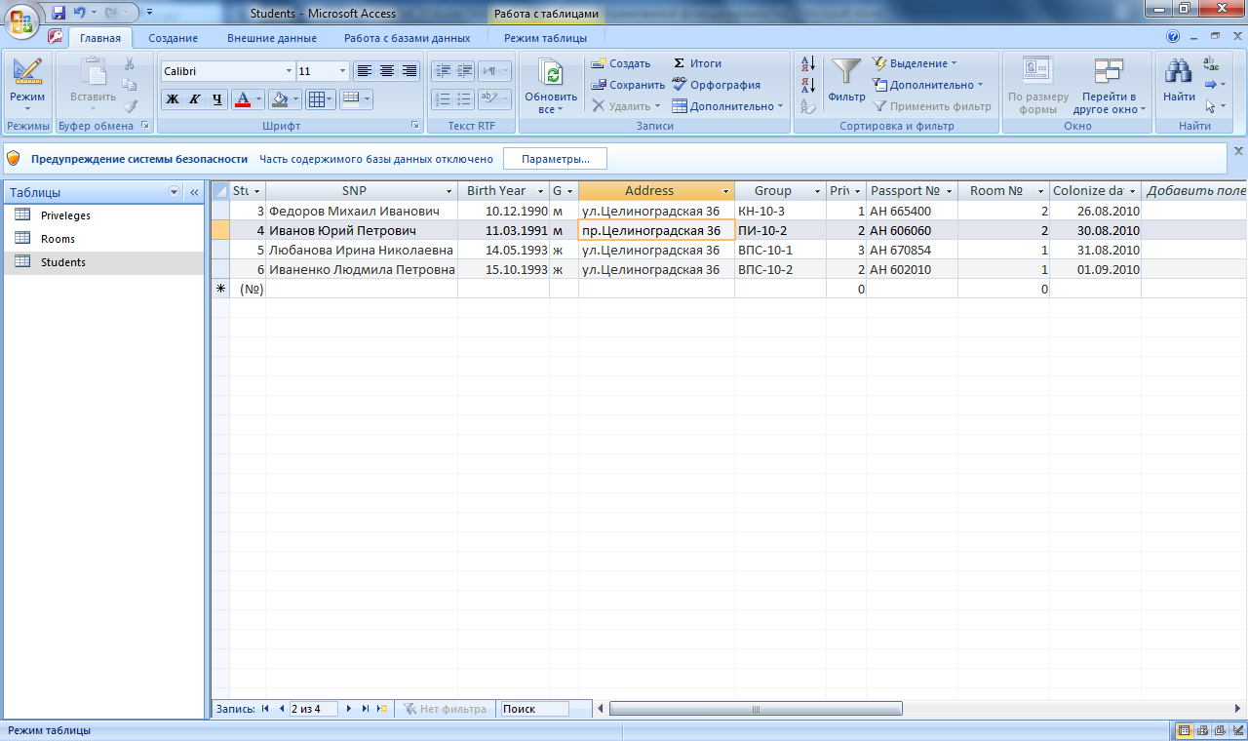
Рисунок 2.14 - Таблица Students

2.3.7 Создание базы данных Hostel для MS SQL Server

Для создания новой базы данных для СУБД MS SQL Server кликните правой кнопкой мыши по проекту «Hostel» в панели Solution Explorer и выберите Add → New Item. Далее в появившемся окне (см. рис. 2.15) выберите Visual C# Items → Data → Service-based Database. В поле Name задайте имя базы данных «Hostel.mdf».

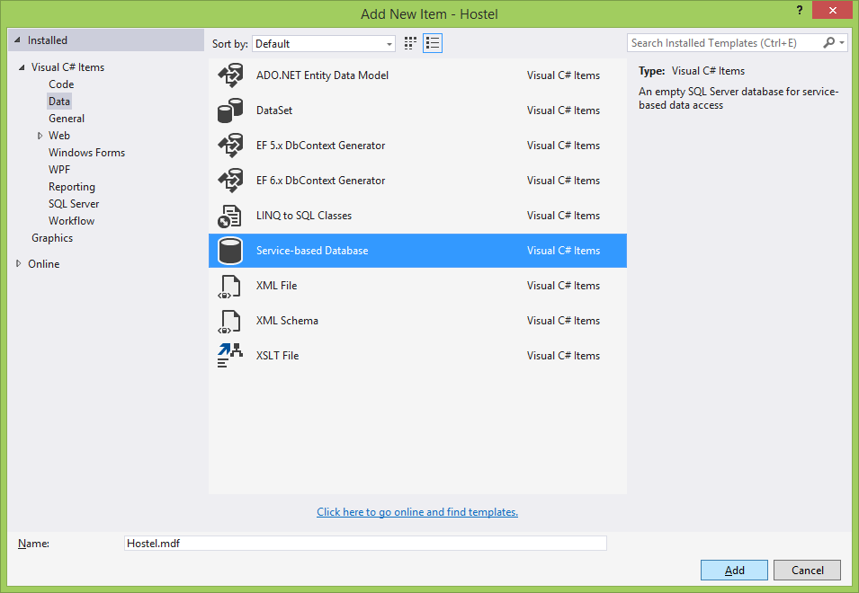

Рисунок 2.15 – Создание базы данных

Кликните по созданной базе данных в Solution Explorer правой кнопкой мыши и выберите Open. В появившейся панели Server Explorer (см. рис. 2.16) выберите Data Connections → Hostel.mdf → Tables. Кликните по папке Tables правой кнопкой мыши и выберите Add New Table.

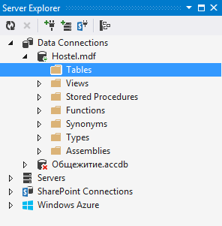

Рисунок 2.16 – Server Explorer

После этого откроется дизайнер таблиц, который состоит из двух основных панелей – Design и T-SQL. Первая панель предназначена для графического отображения структуры таблицы, а вторая – для отображения структуры таблицы на языке T-SQL.
Необходимо создать три таблицы: Rooms (комнаты), Benefits (льготы) и Students (студенты).
Для создания таблицы Rooms заполните дизайнер таблиц так, как это показано на рисунке ниже (рис. 3.17), для задания имени таблицы впишите имя Rooms в команду CREATE TABLE в закладке T-SQL (см. рис. 2.17). После этого нажмите на кнопку Update и в появившемся окне нажмите на кнопку Update Database.
Аналогичным образом создайте таблицу Benefits (см. рис. 2.18) и таблицу Students (см. рис. 2.19). Обратите внимание, что таблица Students связана с двумя другими таблицами соответствующими внешними ключами. Для создания внешнего ключа справа от панели Design выберите поле Foreign keys, клацните по нему правой кнопкой мыши и выберите Add New Foreign Key, после чего в панели T-SQL появится шаблон запроса добавления внешнего ключа. Измените его так, как это показано ниже (см. рис. 2.19).

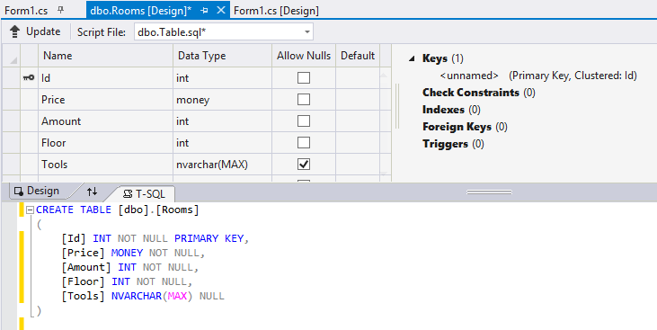

Рисунок 2.17 – Структура таблицы Rooms

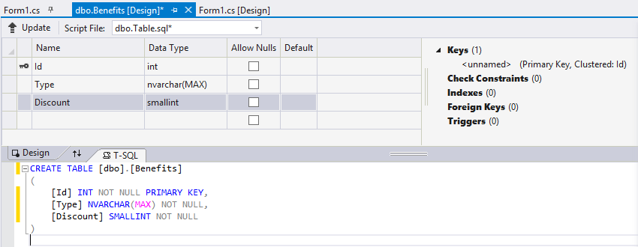

Рисунок 2.18 – Структура таблицы Benefits

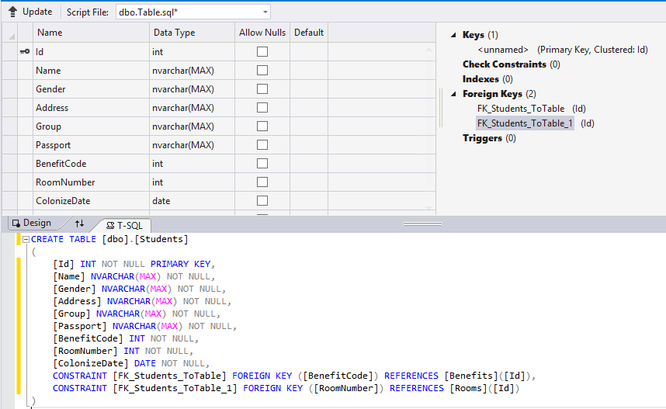

Рисунок 2.19 – Структура таблицы Students

Далее необходимо заполнить таблицы данными. Для этого в Server Explorer выберите Data Connections → Hostel.mdf → Tables, выберите таблицу Rooms, клацните правой кнопкой мыши по ней, выберите Show Table Data и добавьте три-четыре комнаты (см. рис. 2.20). Аналогичным образом заполните таблицу Benefits (см. рис. 2.21) и таблицу Students (см. рис. 2.22).
Обратите внимание, что поля, которые являются внешними ключами, могут указывать только на существующие поля в соответствующих таблицах.

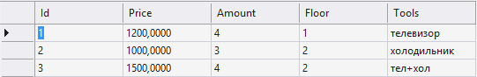

Рисунок 2.20 – Комнаты

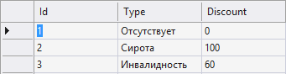

Рисунок 2.21 – Льготы

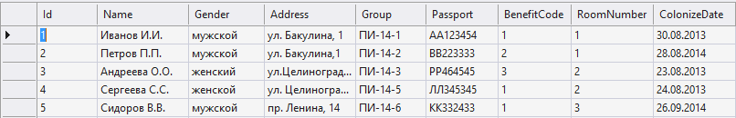

Рисунок 2.22 – Студенты

2.3.8 Создание подключения к базе данных

Перейдите к форме приложения, для этого в Solution Explorer щелкните дважды по форме Form1. Для работы с другой базой данных рекомендуется удалить из дизайнера формы Form1 такие невизуальные компоненты, как DataSet, BindingSource и TableAdapter, которые были созданы ранее для связи с БД Общежитие.
Далее, выберите уже существующий элемент BindingSource1. Откройте свойства bindingSource1 и щелкните по полю DataSource. В выплывающем списке выберите Add Project Data Source…. В новом диалоговом окне выберите тип источника данных Database и нажмите кнопку Next. Выберите тип модели Dataset и опять нажмите Next. В выпадающем списке выберите Hostel.mdf и нажмите Next, потом в новом окне снова нажмите Next.
После этого поставьте галочку возле Tables и нажмите Finish (см. рис 2.23).

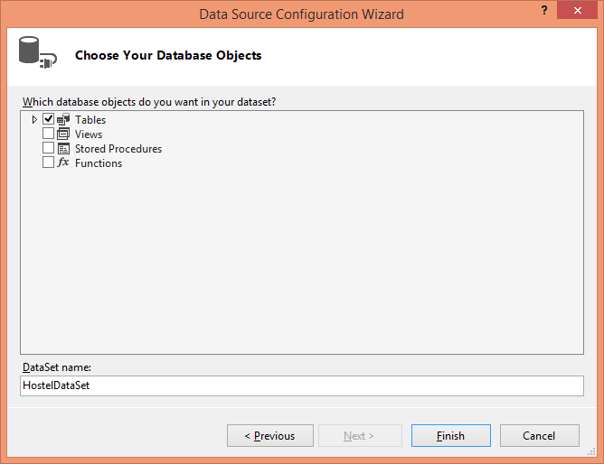

Рисунок 2.23 – Выбор объектов базы данных

Самостоятельно настройте визуальные компоненты DataGridView и bindingNavigator для всех трех таблиц и добейтесь работоспособности приложения. Т.е. необходимо проделать нехитрые действия по настройке этих компонентов заново, используя компоненты DataGridView. Не забудьте также:
- правильно настроить компоненты bindingNavigator;
- переписать обработчик события FormClosing:

private void MainForm_FormClosing(object sender, FormClosingEventArgs e)
{
roomsTableAdapter.Update(hostelDataSet);
benefitsTableAdapter.Update(hostelDataSet);
studentsTableAdapter.Update(hostelDataSet);
}

- установить свойство Copy_To_Output_Directory базы данных в значение Copy if newer.
Запустите приложение и покажите его работу преподавателю.

2.3.9 Добавление меню формы

Продолжим работу над приложением.
Добавьте в меню поля Database → Rooms, Database → Students и Database → Benefits.
Добавьте на форму новый элемент Label и удалите два компонента DataGridView и два BindingNavigator. Задайте в свойстве Text элемента label1 значение «Rooms». Щелкните дважды по пункту меню Database → Rooms, после чего вы перейдете к коду данной функции.
Добавьте следующий код:

private void roomsToolStripMenuItem_Click(object sender, EventArgs e)
{
bindingNavigator1.BindingSource = roomsBindingSource;
dataGridView1.DataSource = roomsBindingSource;
label1.Text = "Rooms";
}

Аналогично добавьте следующий код для пункта: Database → Students

private void studentsToolStripMenuItem_Click(object sender, EventArgs e)
{
bindingNavigator1.BindingSource = studentsBindingSource;
dataGridView1.DataSource = studentsBindingSource;
label1.Text = "Students";
}

И для пункта меню Database → Benefits.

private void benefitsToolStripMenuItem_Click(object sender, EventArgs e)
{
bindingNavigator1.BindingSource = benefitsBindingSource;
dataGridView1.DataSource = benefitsBindingSource;
label1.Text = "Benefits";
}

Щелкните правой кнопкой мыши по форме и перейдите к событию Load. Щелкните дважды по этому событию и добавьте к уже написанным строчкам кода в этой функции следующую строку:

dataGridView1.AutoGenerateColumns = true;

Теперь мы можем переключаться между таблицами для работы с ними во время работы программы с помощью пунктов меню. Конечный вид главной формы показан на рисунке 2.24. Запустите, протестируйте приложение.

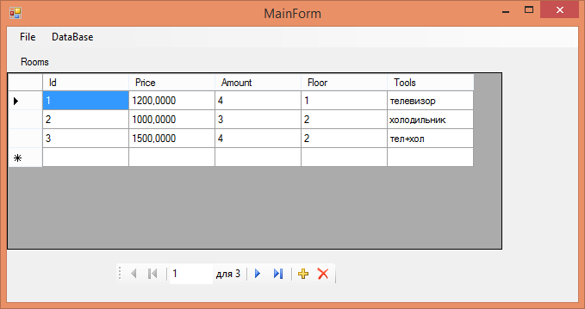

Рисунок 2.24 – Конечный вид формы

2.3.10 Добавление отображения связанных таблиц

Добавим в проект новую форму, на которой покажем расселение студентов по комнатам. Через пункт Project → Add New Item → Windows Form добавьте к проекту новую форму RSForm. Измените значение свойства формы Text на Расселение. Выполните команду View → Other Windows → Data Sources. В открывшемся окне Data Sources отображен источник данных HostelDataSet. Щелкните на стрелке возле таблицы Rooms и выберите в выпадающем списке вид отображения Details (см. рис.2.25).

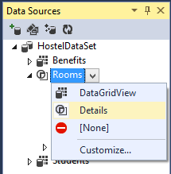

Рисунок 2.25 – Источник данных HostelDataSet

После этого щелкните по названию таблицы Rooms левой кнопкой мыши, и не отпуская ее, перетащите на форму.
В результате на форме появятся средства для отображения полей таблицы (5 компонентов Label и TextBox), средство навигации по таблице (BindingNavigator), а в нижней части рабочей области среды разработки появились пять невидимых объектов предназначены для связи формы с таблицей (см. рис 2.26). Обратите внимание, в окне Data Sources под полями таблицы Rooms в виде подтаблицы располагается таблица Students. Подтаблица показывает, что таблица Students является вторичной/подчиненной/дочерней по отношению к таблице Rooms.

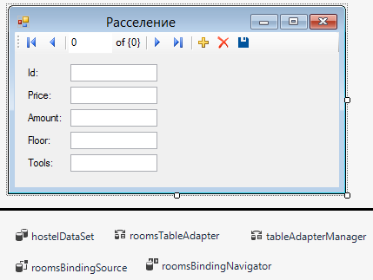

Рисунок 2.26 – Форма для отображения таблицы Rooms

Выведем данные из таблицы студентов в табличном виде под полями таблицы комнат. Для этого следует щелкнуть по подтаблице Students под списком полей таблицы Rooms, выбрать в выпадающем списке вид отображения DataGridView и перенести подтаблицу на форму, поместив внизу формы. На форме появится элемент studentsDataGridView для отображения связанных записей из таблицы Students и невидимые компоненты для связи.
Добавьте кнопку (Button) на форму и измените значение ее свойства Text на «Подтвердить изменения». Щелкните на кнопке и в появившемся шаблоне функции обработки ее нажатия напишите код:

private void button1_Click(object sender, EventArgs e)
{
if (MessageBox.Show("Вы действительно хотите подтвердить изменения?","Изменение данных", MessageBoxButtons.YesNo) == DialogResult.Yes)
{
roomsBindingSource.EndEdit();
roomsTableAdapter.Update(hostelDataSet);
studentsTableAdapter.Update(hostelDataSet);
}
}

На главной форме следует добавить пункт меню View и в него подпункт Resettlement. Добавьте код в обработчик события нажатия на пункт меню Resettlement:

private void resettlementToolStripMenuItem_Click(object sender, EventArgs e)
{
var rs = new RSForm();
rs.ShowDialog();
benefitsTableAdapter.Fill(hostelDataSet.Benefits);
studentsTableAdapter.Fill(hostelDataSet.Students);
roomsTableAdapter.Fill(hostelDataSet.Rooms);
}

Запустите приложение. Теперь, если с главной формы перейти на форму Расселение, то можно увидеть отображение комнат и живущих в них студентов (см. рис. 2.27). Протестируйте работу этой формы и изменение данных на ней.

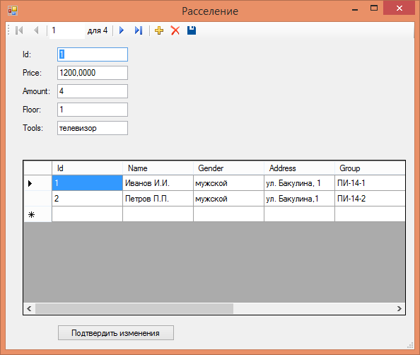

Рисунок 2.27 – Форма отображения связанных данных

2.4 Содержание отчета

Отчет должен содержать: цель, задания, полученные от преподавателя и результат их выполнения (вид формы и код), выводы по работе.

2.5 Контрольные задания и вопросы

1 Как создать новое Windows Application проекта в Microsoft Visual Studio?
2 Как осуществляется подключение базы данных к проекту?
3 Какие элементы используются для подключения данных?
4 Какие элементы используются для отображения данных?
5 В чем отличие работы с данными при использовании различных СУБД?
6 Как подтвердить изменения в таблице?
7 Как отобразить связанные данные?

